1 – Entendendo o que é Metadata

Vamos supor que eu não queira uma coluna

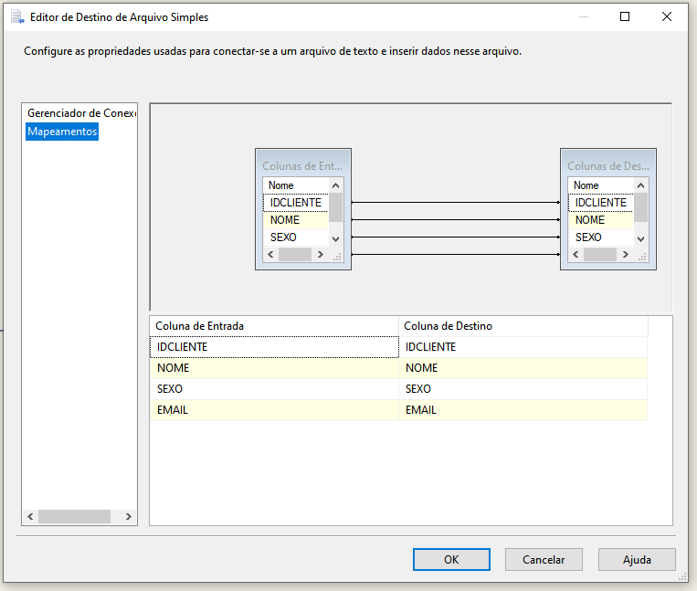

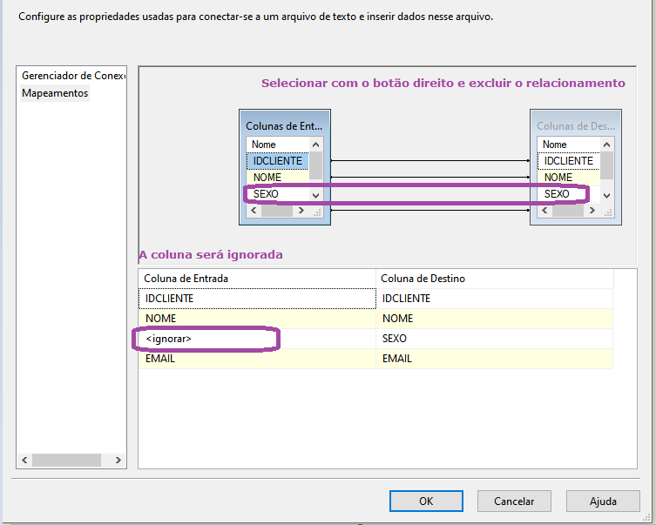

Selecionar OK para confirmar

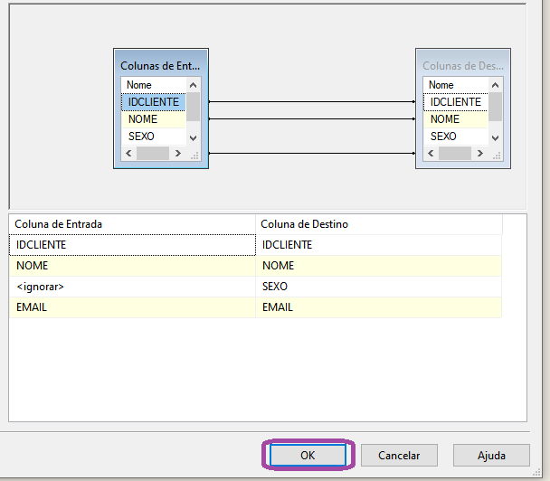

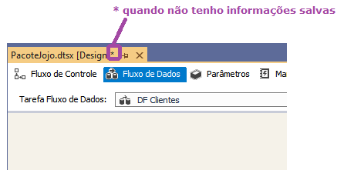

Pacote executado

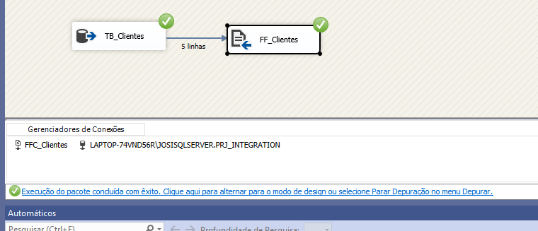

Não veio a informação de sexo.

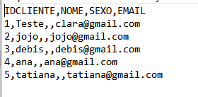

Para remover coluna ir no conector, ao selecionar o conector a janela é habilitada

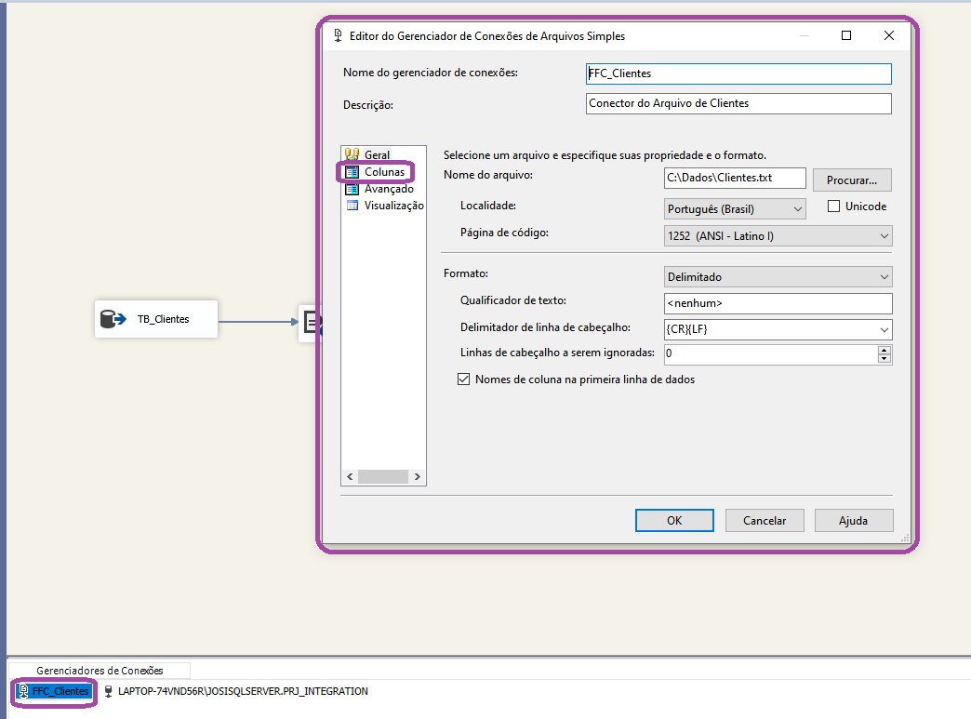

Selecionar Advanced

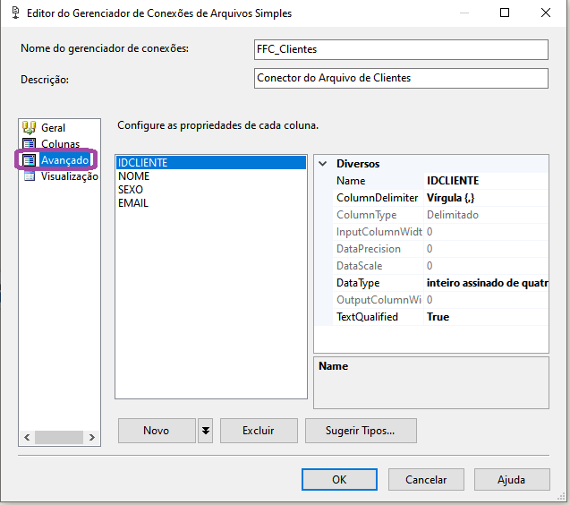

Selecionar a coluna que quero remover e deletar a coluna

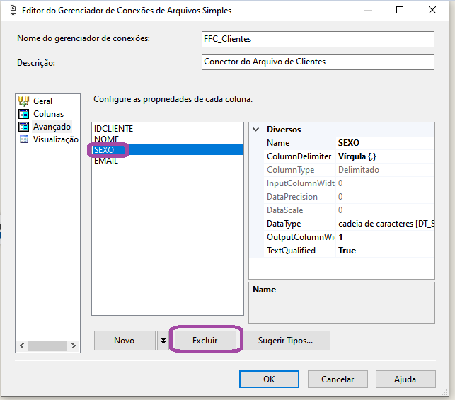

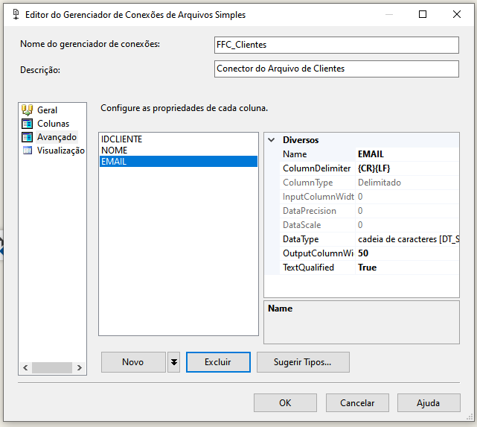

Após excluir o sistema apresenta um aleta informando que as colunas não estão sincronizadas

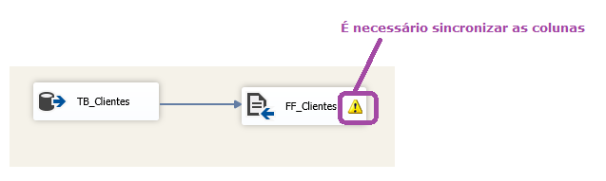

Dar duplo clique, selecionar a opção de Mapeamentos

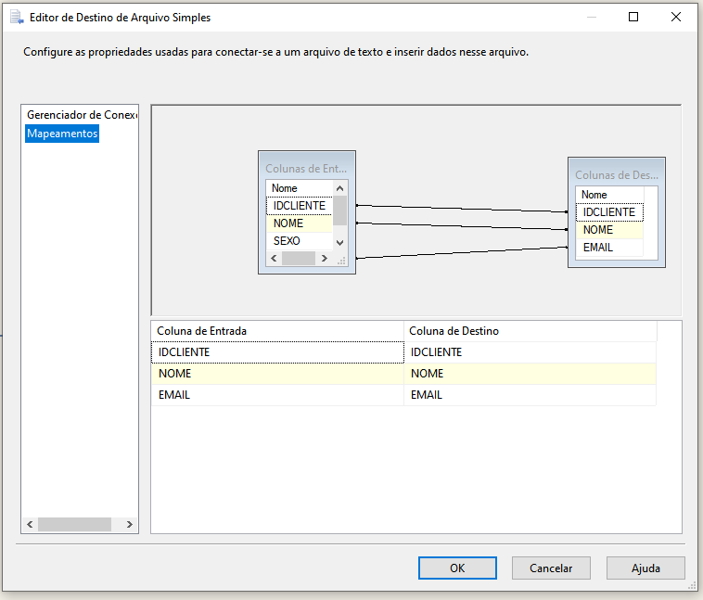

Seleciono Ok para confirmar a alteração

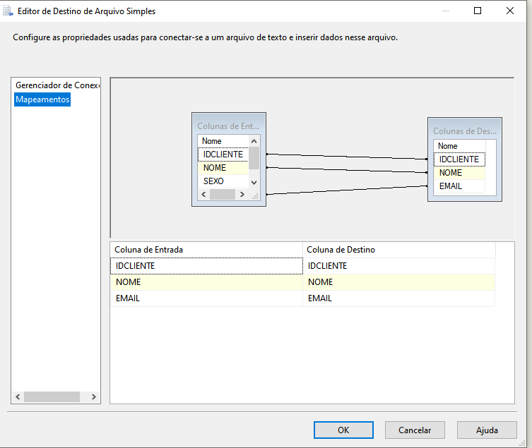

Após selecionar Ok o sistema ajustou as colunas

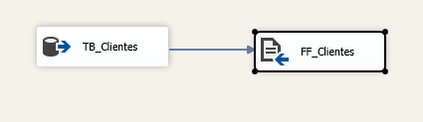

Executar novamente o pacote, o pacote foi executado com sucesso

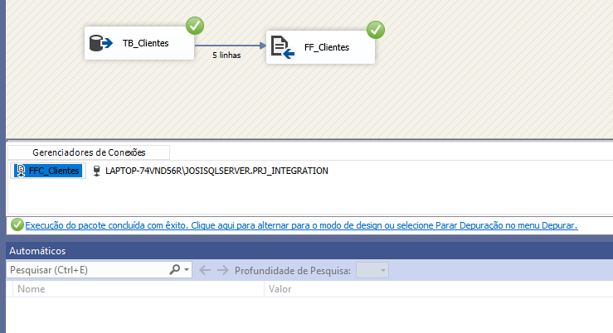

Agora sem a coluna sexo.

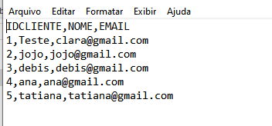

A ferramenta tem muitos problemas de metadata então tem que sempre sair salvando tudo.

A ferramenta grava muito cache por isso tem que sair atualizando tudo sempre